**Комитет Администрации Змеиногорского района по образованию и делам молодежи Муниципальное бюджетное общеобразовательное учреждение «Саввушинская средняя общеобразовательная школа им.Героя Советского Союза К.Н. Чекаева» Змеиногорского района Алтайского края**

**Приказ**

**01.09. 2023 № 53/1**

***О создании школьного театра***

**О создании школьного театра «Золотой ключик»**

в соответствии с Федеральным законом от 29.12.2012 № 273- ФЗ «Об образовании в Российской Федерации», Федеральным законом Российской Федерации от 28.06.1995 г. № 98-ФЗ «О государственной поддержке молодежных и детских общественных объединений», во исполнение пункта 3 Протокола заседания Совета Министерства просвещения РФ по вопросам создания и развития школьных театров в образовательных организациях субъектов Российской Федерации от 24.03.2022 № 1, в целях эстетического развития и воспитания обучающихся средствами театрального искусства,

ПРИКАЗЫВАЮ:

1.Организовать в 2023-2024 учебном году школьный театр «Золотой ключик» для учащихся школы на базе МБОУ «Саввушинская СОШ»» в количестве 14 человек.

1. **Разработать и утвердить документы, необходимые для создания и функционирования школьного театра.**
2. **Зарегистрировать созданный школьный театр на Единой информационной площадке по) (ЕИС-ФКИС)**
3. **Сорокиной Татьяне Алексеевне . учителю русского языка и литературы обеспечить функционирование Школьного театра в МБОУ «Саввушинская СОШ»**

 Директор МБОУ: 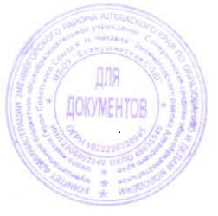 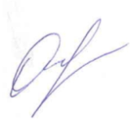 Т.А. Овсяник